МБДОО №7 «Радуга»  ст. Гиагинской  Служба ранней помощи | Официальный сайт: мбдоурадуга.паскаль.рф  Эл.почта: mbdou_raduga01@mail.ru  mbdoo7raduga
Вашему ребенку от 0 до 3 лет?
У Вас возникли сомнения по вопросам воспитания и развития ребенка?
У Вас имеются определенные трудности с ребенком?
Вас что-то тревожит в его развитии?

Добро пожаловать в
СЛУЖБУ РАННЕЙ ПОМОЩИ

МЫ ОСУЩЕСТВЛЯЕМ:
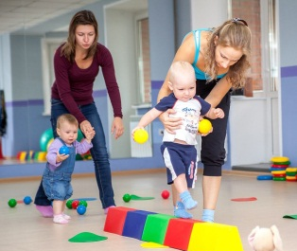
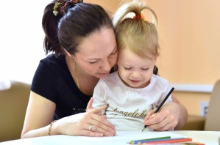
- разработку и реализацию совместно с семьей индивидуальной программы развития ребенка

- комплексную оценку основных областей развития ребенка с использованием лицензионных диагностических программных комплексов

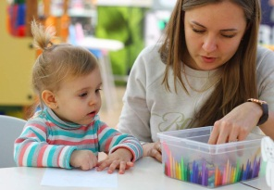
- выявление основных потребностей ребенка и семьи
- консультации по вопросам, связанным с индивидуальными особенностями ребенка и условиями его оптимального развития

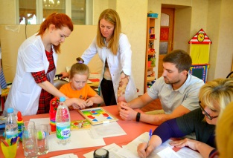
- межведомственное взаимодействие с другими учреждениями для обеспечения комплексной
помощи ребенку и семьи

В СОСТАВ СЛУЖБЫ ВХОДЯТ:
- Педагог-психолог
- Логопед
- Инструктор по физической культуре
- Музыкальный руководитель
- Педагоги

ЗАПИСЬ НА КОНСУЛЬТАЦИЮ ПО ТЕЛЕФОНУ: 8(87779)91035
АДРЕС: Республика Адыгея, ст. Гиагинская, ул. М. Горького 9Б

